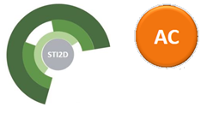 

**TD - Planification - Villa Camacho**

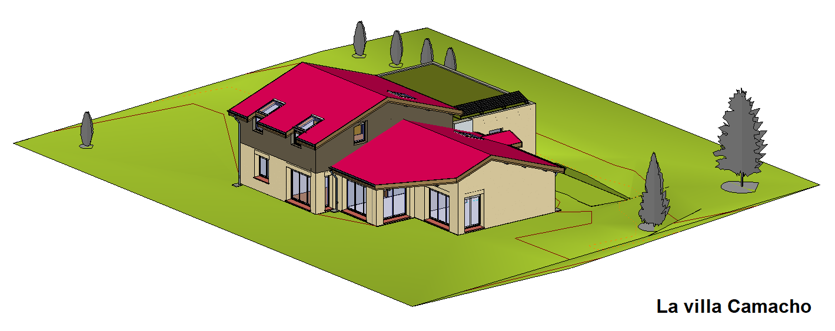

**Présentation du TD**

Lors de ce TD, nous allons élaborer une planification de la Villa Camacho, en utilisant les données extraites de la maquette numérique, et un logiciel de planification.

**Logiciels utilisés :**

- Maquette numérique : Revit

- Tableur : Excel (ou Libre Office)

- Logiciel de planification : Mindview (ou Microsoft Project)

- Logiciel de gestion de projet : Navisworks Manage

**Documents numériques :** (chemin d'accès précisé par l'enseignant)

- Diaporama : **Photos tâches - V0.ppt**

- Maquette numérique : **Villa Camacho - V0.rvt**

- Feuille de calcul : **Durée tâches - V0.xls**

- Tuto Revit - Créer et utiliser des nomenclatures

- Tuto Mindview - Création d'un planning Gantt

- Tuto Mindview / tableur - Exporter un planning en format CSV

- Tuto Navisworks - Créer et utiliser des jeux de sélection

- Tuto Navisworks - TimeLiner : simulation de réalisation

**Méthodologie :**

Première partie : - Ordonnancement des tâches

Deuxième partie : - Détermination de la durée des tâches

Troisième partie : - Construction du planning Gantt

- Optimisation du planning

- Export du planning en format CSV

Quatrième partie : - Création de jeux de sélection sur la maquette numérique

- Création de la simulation de réalisation

- Vérification technique de la planification

**Objectif technique**

Le planning de la construction du gros-œuvre (+ charpente + couverture + menuiseries extérieures) de la villa devra respecter un délai de **18 semaines**, en tenant compte de **3 semaines d'aléas**.

**Données techniques complémentaires**

**Toiture terrasse végétalisée :**

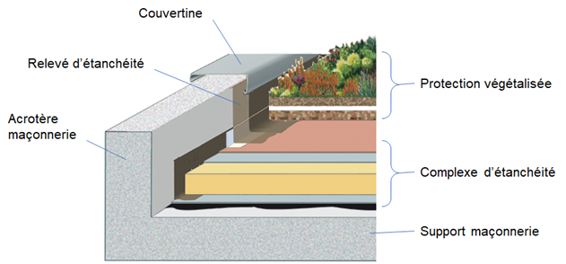

*Toiture terrasse végétalisée : vue éclatée de principe*

Le complexe d'étanchéité peut être mis en œuvre après un délais de séchage de 3 semaines après la réalisation de la dalle.

**Enduit de façade :**

L'enduit de façade peut être réalisé après un délai de 4 semaines après la réalisation des maçonneries (séchage).

Le gobetis est couche facilitant l'accroche de l'enduit lui-même.

**Menuiseries extérieures :**

Les menuiseries extérieures sont posées après l'enduit de façade

**Première partie : Ordonnancement des tâches**

**1.0. Enregistrement des fichiers de travail :** selon les consignes de l'enseignant

**1.1.** **Ouvrir** le diaporama "Photos tâches - V0.ppt".

**Enregistrer-sous** (nom du fichier : **Photos tâches - V1**).

*Une première diapo donne une liste des différentes tâches de réalisation de la Villa Camacho.*

*Chacune des diapos suivantes illustre une tâche de réalisation.*

**1.2.** Placer les diapos dans l'ordre de la réalisation de la construction.

**1.3.** Compléter chaque diapo avec le nom de tâche correspondant, choisi dans la liste.

🡪 Utiliser les commandes **Copier** - **Coller**.

**1.4.** **Enregistrer** (nom du fichier : **Photos tâches - V1**).

**Deuxième partie : Durée des tâches**

*L'objectif est de calculer la durée en jours des tâches de planification en utilisant :*

*- les quantités d'ouvrages extraites de la maquette numérique*

*- les temps unitaires donnés dans l'onglet "liste_TU" de la feuille de calcul*

**2.0. Enregistrement des fichiers de travail :** selon les consignes de l'enseignant

**2.1.** **Ouvrir** la feuille de calcul "Durée tâches - V0.xls".

**Enregistrer-sous** (nom du fichier : **Durée tâches - V1**).

**2.2.** *Dans la feuille de calcul de durée des tâches :*

Placer les **tâches** dans l'ordre de réalisation de la construction (étudié en première partie).

🡪 **Attention !** Déplacer en un seul bloc (entouré en gras) la tâche et ses sous-tâches.

**2.3.** *Dans la feuille de calcul de durée des tâches :*

Compléter les colonnes "T.U." , "unité du T.U." , et "unité de la quantité".

🡪 Reporter les informations **depuis l'onglet "liste_T.U."** de la feuille de calcul.

**2.4.** **Ouvrir** la maquette numérique "Villa Camacho - V0.rvt"dansle logiciel **Revit**

**Enregistrer-sous** (nom du fichier : **Villa Camacho - V1**)

**2.5.** *Dans Revit :*

**Créer** une **Nomenclature de fondations** en choisissant les champs "Surface" et "Volume".

Dans la nomenclature, **calculer les** **totaux** pour les **surfaces** et les **volumes** des semelles.

🡪 Voir Tuto Revit - Créer et utiliser des nomenclatures

**2.6.** *Dans la feuille de calcul de durée des tâches :*

**Reporter** les valeurs de surface et de volume dans la colonne **Quantité** pour les sous-tâches de **terrassement** et de **fondations**.

🡪 Taper au clavier les valeurs lues dans la nomenclature de fondation.

**2.7.** *Pour les autres tâches, avec l'aide des indications de la feuille de calcul durées des tâches :*

**Déterminer les quantités** d'ouvrages en utilisant la maquette numérique de la villa Camacho

🡪 Lecture dans la fenêtre **Propriétés**, **ou bien** création d'autres **nomenclatures**

**Reporter** dans la feuille de calcul **les quantités** d'ouvrage pour les différentes sous-tâches.

**2.8.** *Dans la feuille de calcul de durée des tâches :*

Effectuerles calculs de la **durée des sous-tâches en heures**.

Effectuerles calculs de la **durée des tâches en heures**, puis **en jours**.

**2.9.** **Enregistrer** la feuille de calcul (nom du fichier **Durée tâches - V1**)

**Enregistrer** la maquette numérique (nom du fichier : **Villa Camacho - V1**)

**Troisième partie : Planning Gant**

**3.0. Enregistrement des fichiers de travail :** selon les consignes de l'enseignant.

**Construction du planning Gantt :**

**3.1.** *Dans la feuille de calcul "Durée tâches - V1"* :

**Masquer** les lignes correspondant aux **sous-tâches** et garder apparentes et de façon contiguë les lignes des tâches.

**3.2.** **Démarrer** le logiciel de planification **Mindview** (ou Microsoft Project).

🡪 Voir Tuto Mindview - Créer un planning Gantt.

**3.3.** *Dans Mindview (zone d'informations sur les tâches) :*

Saisir les **noms des tâches** du planning Gantt de la construction de la villa Camacho.

🡪 Voir Tuto Mindview - Créer un planning Gantt.

🡪 Utiliser **Copier-Coller** depuis la feuille de calcul (ne pas placer les sous-tâches).

**3.4.** *Dans Mindview :*

Régler la **durée des tâches**.

🡪 Voir Tuto Mindview - Créer un planning Gantt.

🡪 A partir des données de la feuille de calcul.

**3.5.** *Dans Mindview :*

Déterminer les **prédécesseurs** et les **liens entre les tâches**.

🡪 Voir Tuto Mindview - Créer un planning Gantt.

🡪 A partir du diaporama "Photo tâches - V1",

et des données techniques complémentaires (p. 2 du sujet du TD).

🡪 **Attention !** Pour les délais de séchage des supports des étanchéités et façades, une semaine correspond à 5 jours de planification.

**3.6**. *Dans Mindview :*

Rajouter une tâche **"Aléas"** en fin de planification.

**3.7.** **Enregistrer** le planning (nom du fichier : **Planning - V1**).

**3.8.** Quelle est la durée totale du chantier ? Cela correspond-il aux exigences ?

🡺

**Optimisation du planning :**

*On cherche à optimiser la planification du chantier, de façon à respecter le délai pour la durée totale du chantier.*

**3.10.** *Dans la feuille de calcul "*Durée tâches - V1" :

**Modifier le nombre d'ouvriers** de certaines tâches choisies (dans une certaine limite, de telle façon que les ouvriers ne se gênent pas).

En déduire la **nouvelle durée de tâche**.

**3.11.** *Dans Mindview, sur le planning "*Planning - V1" *:*

**Corriger la durée des tâches**.

**3.12.** Quelle est la nouvelle durée totale du chantier ? Cela correspond-il aux exigences ?

🡺

**3.13.** **Enregistrer-sous** la feuille de calcul (nom du fichier : **Durée tâches - V2**).

**Enregistrer-sous** le planning (nom du fichier : **Planning - V2**).

**Export du planning en format CSV**

*Pour importer le planning créé avec Mindview dans le TimeLiner de Navisworks, il est nécessaire de l'exporter préalablement dans un format numérique compatible avec Navisworks : Le format CSV (comma separated values).*

**3.14.** *Dans Mindview :*

**Exporter** le planning "Planning - V2" en format **Excel** (nom du fichier : **Planning - export**).

🡪 Voir Tuto Mindview - Exporter un planning Mindview vers un fichier format CSV.

**3.15.** *Dans la feuille de calcul :*

**Modifier** la feuille de calcul "Planning - export" préparant l'export du planning en format CSV.

🡪 Voir Tuto Mindview - Exporter un planning Mindview vers un fichier format CSV.

**Exporter** le planning "Planning - export" en format **CSV** (nom du fichier : **Planning - export**).

🡪 Voir Tuto Mindview - Exporter un planning Mindview vers un fichier format CSV.

**Quatrième partie : Simulation de réalisation**

**4.0. Enregistrement des fichiers de travail :** selon les consignes de l'enseignant.

**Création de jeux de sélection sur la maquette numérique :**

*Les jeux de sélection créés regrouperont les éléments de la maquette numérique correspondant aux différentes tâches de planification.*

**4.1.** **Ouvrir** le logiciel de gestion de projet **Navisworks** **Manage**.

**4.2.** **Charger** la maquette numérique **Villa Camacho - V0.rvt**.

🡪 Voir Tuto Navisworks - Créer et utiliser des jeux de sélection.

**4.3.** **Enregistrer-sous** (nom du fichier : **Simulation**).

**4.4.** **Créer un jeu de sélection** pour les éléments du terrain et des arbres.

**Masquer** le jeu de sélection "Terrain + arbres".

🡪 Voir Tuto Navisworks - Créer et utiliser des jeux de sélection.

**4.5.** **Créer des jeux de sélection** des éléments de la maquette de la villa correspondant à chacune des **tâches de planification**.

🡪 **Masquer** les jeux de sélection au fur et à mesure qu'ils sont créés de façon à faciliter la visualisation du travail restant.

🡪 Créer aussi des jeux de sélection pour les éléments du **second-œuvre**.

🡪 **Vérifier** que tous les éléments de la maquette ont été intégrés dans des jeux de sélection.

**4.6.** **Enregistrer** (nom du fichier : **Simulation**).

**Création de la simulation de réalisation :**

*L'objectif est la création d'une simulation de la réalisation, avec l'import du planning et l'association des jeux de sélection de la maquette numérique aux tâches de planification.*

**4.7.** *Dans Navisworks :*

**Importer** le planning"Planning - export"dans le **TimeLiner**.

🡪 Voir Tuto Navisworks - TimeLiner : simulation de réalisation.

🡪 Choisir le nom des tâches du planning d'export comme ID de synchronisation.

**4.8.** *Dans Navisworks :*

**Associer** les jeux de sélection aux différentes tâches de planification.

🡪 Voir Tuto Navisworks - TimeLiner : simulation de réalisation.

🡪 Nota : On n’associera aucun élément de la maquette à la tâche terrassement ; commencer par la tâche fondation.

**4.9.** *Dans Navisworks :*

**Visualiser** l'animation des étapes de réalisation.

🡪 Voir Tuto Navisworks - Time-liner : simulation de réalisation.

**Rectifier** si nécessaire les paramétrages de l'animation.

**4.10.** **Enregistrer** (nom du fichier : **Simulation**)

**Vérification technique de la planification :**

**4.11.** **Vérifier** la cohérence technique de la planification proposée.

Quel élément du gros-œuvre n'a pas été pris en compte dans la planification ?

🡺

*Il est donc nécessaire de rajouter une tâche de planification.*

**4.12.** *Dans la feuille de calcul "*Durée tâches - V2" :

**Rajouter** une tâche de planification.

Déterminer la **durée** de cette nouvelle tâche.

**Enregistrer-sous** (nom du fichier : **Durée tâches - V3**).

**4.13.** *Dans Mindview, sur le planning "*Planning - V2" *:*

**Rajouter** une tâche de planification.

**Corriger** les liens entre les tâches (prédécesseurs).

**Enregistrer-sous** (nom du fichier : **Planning - V3**).

**4.14.** **Exporter** le planning en format **CSV** (nom du fichier : **Planning - export**).

🡪 **Ecraser** le précédent fichier Planning - export.

**4.15.** *Dans Navisworks :*

**Actualiser** le planning"Planning - export" dans le **TimeLiner**.

🡪 Dans le **TimeLiner**, onglet **Sources de données**, cliquer **Actualiser**, puis choisir **Reconstruire la hiérarchie des tâches**.

**4.16.** *Dans Navisworks :*

**Visualiser** l'animation des étapes de réalisation.

**4.17.** **Enregistrer** (nom du fichier : **Simulation**)